

Nombre XXXXXXXXXX XXXXXXXXXX XXXXXXXXXX
Grado de Escolaridad Licenciatura en Derecho y Licenciatura en Educación Superior
Cédula Profesional (Licenciatura) XXXXXXXX
Teléfono de Oficina 225 315 17 59.
Correo Electrónico

Formación Académica
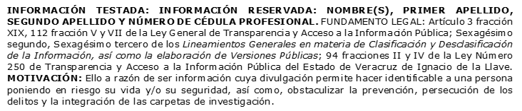
1993-1998
Universidad Autónoma de Tamaulipas, Licenciatura en Derecho, Campus Tampico, Tamaulipas.
1993-1999
Universidad Autónoma de Tamaulipas, Licenciatura en Educación Superior, Ciudad Victoria, Tamaulipas.
2000- 2002
Universidad Autónoma de Tamaulipas, Maestría en Ciencias Penales, Ciudad Madero, Tamaulipas.

Trayectoria Profesional

1. Secretario Relator adscrito a la Segunda Subprocuraduría del Estado de Tamaulipas.
2. Oficial Secretario adscrito a la Segunda Subprocuraduría del Estado de Tamaulipas.
3. Agente del Ministerio Publico Auxiliar del Subprocurador Regional en Reynosa Tamaulipas.
4. Agente del Ministerio Público Investigador Especializado en Robos en Ciudad Reynosa Tamaulipas.
5. Agente del Ministerio Público Auxiliar del Subprocurador Regional en Reynosa Tamaulipas.
6. Agente del Ministerio Público Investigador único en Cd. Miguel Alemán Tamaulipas.
7. Agente Primero del Ministerio Público Investigador en Cd. Rio Bravo Tamaulipas.
8. Agente Tercero del Ministerio Público Investigador en Cd. Reynosa Tamaulipas.
9. Agente del Ministerio Público Investigador único en Cd. San Juan Carlos Tamaulipas.
10. Agente del Ministerio Público Auxiliar del Procurador en Cd. Victoria Tamaulipas.
11. Agente del Ministerio Público Investigador Único en Cd. Soto la Marina, Tamaulipas.
12. Agente del Ministerio Público Investigador en Cd. Tampico, Tamaulipas.
13. Agente del Ministerio Público Investigador único en Cd. Burgos, Tamaulipas.
14. Agente del Ministerio Público Auxiliar del Procurador en Cd. Victoria, Tamaulipas.
15. Agente Quinto del Ministerio Público Investigador en Cd. Madero Tamaulipas.
16. Agente del Ministerio Público Distrital en Panuco, Veracruz.
17. Agente del Ministerio Público Investigador Regional de Álamo Temapache Veracruz.
18. Fiscal Encargado de la Sub Unidad Integral de Procuración de Justicia en Tierra Blanca Veracruz.
19. Fiscal Encargado de la Sub Unidad Integral de Procuración de Justicia en Cd. Isla Veracruz.
20. Fiscal 5° en la Unidad Integral XI de la Fiscalía Regional Zona Centro Xalapa.
21.Fiscal Encargado en la Sub Unidad Integral en Tlapacoyan del X Distrito Judicial de Jalacingo, Veracruz.
 Conocimiento

- Derecho Constitucional
- Derecho Administrativo
- Derecho Civil
- Derecho Penal

